Documento APT – Aplicación Inteligente de Gastos Compartidos

**Integrantes: Ignacio Ramos.**

**Luis González.**

**Sebastian Tapia.**

**Docente: Arturo Guerra.**

**Fecha de Entrega: 05/09/2025**

**Índice**

**1.0.- Abstract** 1

**2.- Desarrollo de Ingeniería** 2

**2.1- Descripción breve del proyecto APT** 3

**2.2- Relación con las competencias del perfil de egreso** 3

**2.3- Relación con los intereses profesionales** 3

**2.4- Argumento de factibilidad dentro de la asignatura** 3

**3.0.- Conclusiones (fase inicial del proyecto)** 3

**4.0.- Reflexiones (fase inicial del proyecto)** 4

**5.0.- Anexo evidencias** 5

**5.1.-Capturas de prototipo.** 6

**5.2.- Captura Diagrama de arquitectura.** 6

**5.3.- Captura Planificacion** 6

# **1.0.- Abstract**

Este proyecto presenta la propuesta y el diseño inicial de *Reparte+*, una aplicación inteligente para la gestión de gastos compartidos. La idea surge de una problemática cotidiana que afecta a amigos, compañeros de viaje, grupos de estudio o equipos de trabajo: la dificultad de dividir de manera justa los gastos comunes. Habitualmente, estas tareas se realizan de forma manual, con cálculos en hojas de papel, planillas básicas o simples acuerdos verbales, lo que suele generar errores, malentendidos y discusiones. Frente a este escenario, la aplicación busca entregar una solución tecnológica confiable, transparente y fácil de usar.

La propuesta integra herramientas de inteligencia artificial con el fin de optimizar la división de deudas, reducir la cantidad de transferencias necesarias y detectar gastos atípicos que podrían distorsionar el balance del grupo. De esta manera, *Reparte+* no solo realiza cálculos automáticos, sino que también agrega un componente predictivo y analítico que facilita la toma de decisiones. Además, la app incorporará recordatorios inteligentes para asegurar que las deudas se paguen en los plazos acordados, minimizando olvidos o retrasos que afecten la dinámica del grupo.

Otra característica relevante es la implementación de pagos simulados, lo cual permite validar el funcionamiento de las transacciones de manera segura antes de integrar servicios financieros reales. Esto garantiza que los usuarios puedan familiarizarse con el sistema sin riesgos económicos, al mismo tiempo que se valida el flujo completo del ciclo de gastos y pagos. Asimismo, la aplicación ofrecerá reportes en tiempo real, con gráficas y resúmenes descargables en formato PDF, entregando al grupo una visión clara de los gastos individuales y colectivos.

El desarrollo de *Reparte+* se plantea bajo un enfoque multiplataforma, utilizando tecnologías modernas como React Native para el frontend, Node.js en el backend y DynamoDB como base de datos en tiempo real. Esta arquitectura permitirá alcanzar escalabilidad y compatibilidad con diferentes dispositivos (Android, iOS), facilitando la adopción por parte de distintos tipos de usuarios.

Este proyecto no solo busca ofrecer una solución técnica a un problema práctico, sino también generar confianza y mejorar la convivencia entre las personas que comparten actividades y responsabilidades económicas. Al situarse en la fase inicial de diseño y planificación, *Reparte+* se perfila como un prototipo innovador que integra IA, pagos simulados y recordatorios inteligentes en un mismo ecosistema, aportando un valor agregado frente a otras aplicaciones disponibles en el mercado.

# **2.- Desarrollo de Ingeniería**

## **2.1- Descripción breve del proyecto APT**

El proyecto consiste en una aplicación multiplataforma que permite registrar, dividir y gestionar gastos compartidos en grupos. Su relevancia radica en que ofrece una solución práctica a un problema cotidiano, incorporando inteligencia artificial para garantizar transparencia, reducir errores y facilitar la toma de decisiones financieras dentro de un grupo.

## **2.2- Relación con las competencias del perfil de egreso**

El proyecto se vincula directamente con las competencias del perfil de egreso, como:

* Desarrollo de software multiplataforma.
* Aplicación de metodologías de ingeniería en informática.
* Uso de herramientas de inteligencia artificial en la solución de problemas reales.
* Capacidad de trabajo colaborativo y comunicación efectiva en entornos tecnológicos.

## **2.3- Relación con los intereses profesionales**

Este APT se alinea con mis intereses profesionales al enfocarse en la creación de soluciones digitales innovadoras con impacto en la vida cotidiana. La incorporación de IA y la integración de servicios externos fortalecen mis competencias en desarrollo de aplicaciones, arquitectura de sistemas y análisis de datos.

## **2.4- Argumento de factibilidad dentro de la asignatura**

La factibilidad del proyecto radica en que se ajusta a los contenidos de la asignatura, puede ser desarrollado en el tiempo estimado y utiliza tecnologías accesibles como React Native, Node.js y DynamoDB. Además, el alcance es manejable en el marco académico, permitiendo entregar una aplicación móvil funcional y bien documentado.

# **3.0.- Conclusiones (fase inicial del proyecto)**

Ignacio Ramos

* El proyecto tiene un alto potencial para resolver un problema cotidiano que afecta a muchos grupos: la división justa de gastos.
* Se logró definir claramente el alcance inicial y las funcionalidades mínimas necesarias.
* La integración de inteligencia artificial se visualiza como un factor diferenciador respecto a aplicaciones tradicionales.

Luis González

* Aún estamos en etapa de diseño, pero la planificación muestra que la app es factible en el tiempo y con las herramientas seleccionadas.
* El uso de React Native y DynamoDb permitirá desarrollar una aplicación móvil funcional en un entorno controlado y escalable.
* La propuesta de pagos simulados es un acierto para validar la experiencia sin necesidad de implementar transacciones reales desde el inicio.

Sebastian Tapia

* La investigación preliminar confirmó la necesidad de una solución que aporte transparencia y confianza en la gestión de gastos compartidos.
* El proyecto cuenta con una arquitectura clara y tecnologías accesibles para estudiantes y profesionales.
* Es necesario reforzar la validación con potenciales usuarios antes de avanzar al desarrollo.

# **4.0.- Reflexiones (fase inicial del proyecto)**

Ignacio Ramos

* Este inicio de proyecto me permitió reconocer la importancia de planificar bien los módulos antes de comenzar a programar.
* Aprendí que definir los problemas a resolver con precisión es clave para no perder el enfoque durante el desarrollo.
* Me motiva pensar que, aunque aún no tenemos el producto, ya contamos con una base sólida que guía nuestro trabajo.

Luis González

* El proceso de análisis inicial me hizo ver que no basta con tener una buena idea, también se necesita evaluar tecnologías, tiempos y recursos.
* Me di cuenta de que la usabilidad debe estar presente desde la fase de diseño, no solo en la etapa final.
* Considero que el desafío más grande será integrar la IA de manera simple y entendible para los usuarios.

Sebastian Tapia

* Esta primera etapa me ayudó a trabajar la visión del proyecto en equipo, escuchando distintas perspectivas.
* Reflexioné sobre cómo la gestión de proyectos tecnológicos requiere organización y claridad en cada entrega.
* Me queda claro que aún hay riesgos y desafíos, pero el proyecto tiene un camino prometedor si seguimos con disciplina y constancia.

# **5.0.- Anexo evidencias**

## **5.1.-Capturas de prototipo.**

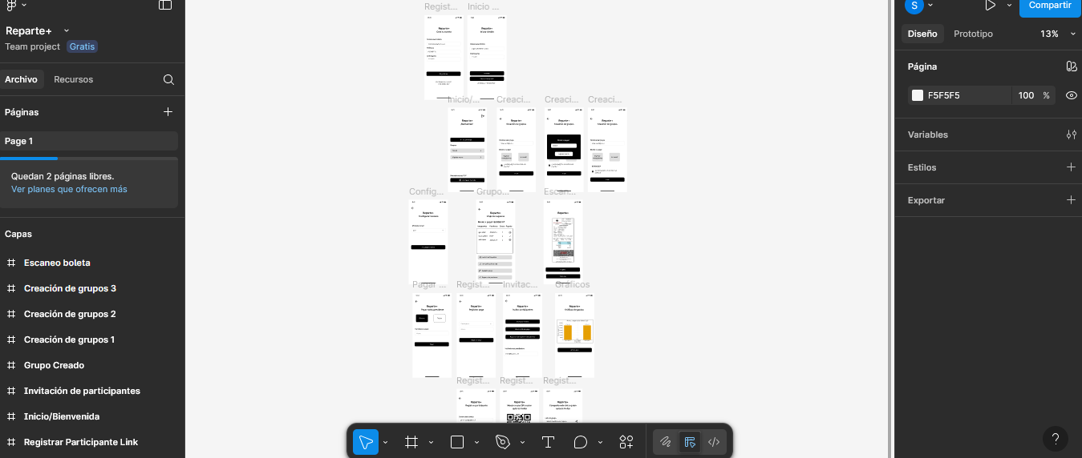

## **5.2.- Captura Diagrama de arquitectura.**

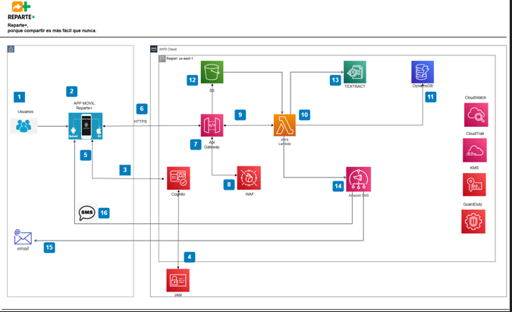

## **5.3.- Captura Planificación**

